Учреждение образования

«Белорусский государственный университет информатики и радиоэлектроники»

Кафедра экономической информатики

ОТЧЕТ

ЛАБОРАТОРНАЯ РАБОТА №3

«GIT»

Выполнил:

Студент ФКП, гр.814301

Ванзонок Р.В.

Проверил:

Лыщик А.П.

Минск 2020

**Цель:** Изучить основные команды и принципы работы с git из командной строки, выполнить задания лабораторной работы.

**Ход работы:**

1. Создать новый репозиторий. Добавить в папку репозитория файлы. Зафиксировать состояние репозитория (выполнить commit).

Для инициализации репозитория и добавления туда файлов используются команды:

git init – инициализирует гит-репозиторий.

git add 1.txt – индексируем созданный файл перед коммитом и изменениями.

git add . – добавляет в индекс все файлы, в которых были изменения.

git commit -m “add new file” – команда фиксирует данное состояние репозитория.

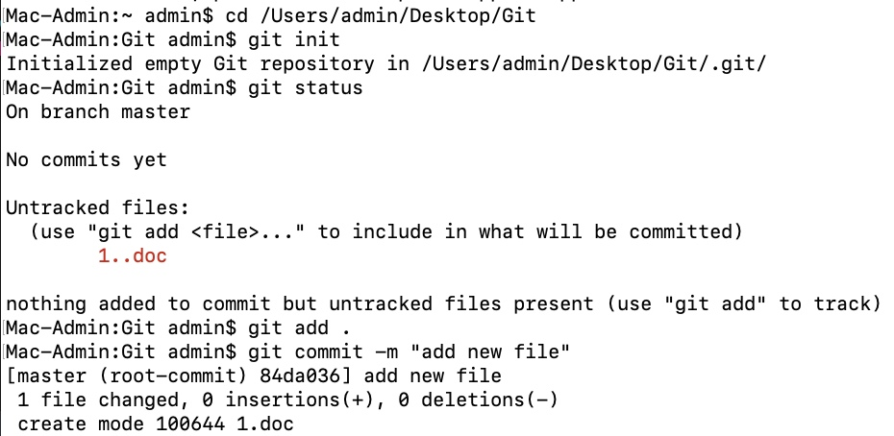

1. Внести изменения в файлы. Зафиксировать новое состояние репозитория.

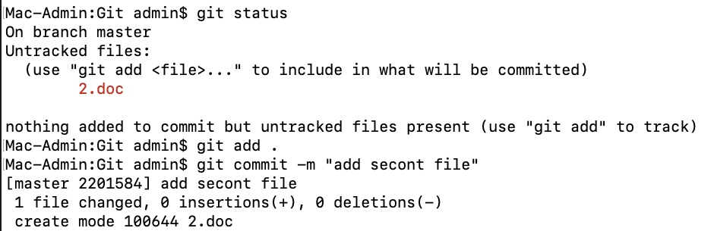

1. Создать новую ветку. Внести в нее изменения и зафиксировать их.

Новая ветка создается при помощи команды checkout. Аргумент -b позволяет сразу сменить ветку на только что созданную.

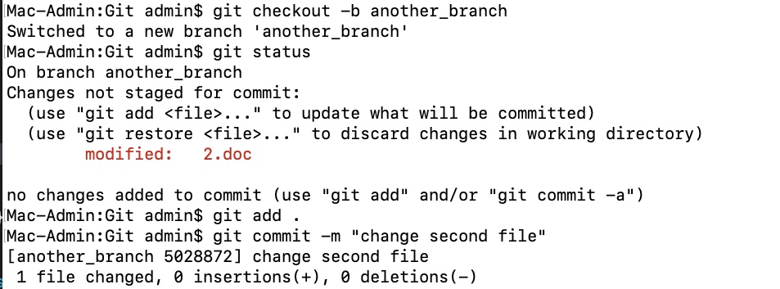

1. Переключиться на ветку мастера. Внести в нее изменения и зафиксировать их.

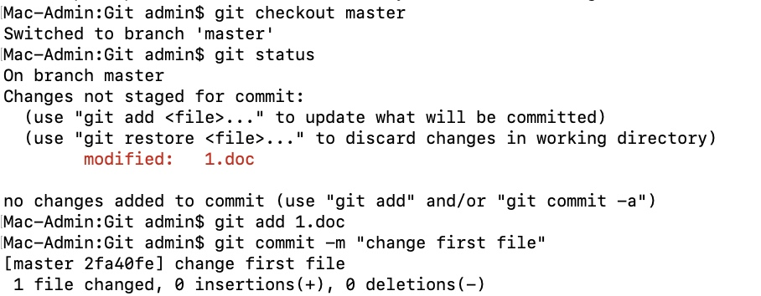

1. Продемонстрировать слияние веток.

Для слияния веток используется команда merge, присоединяя новую ветку к текущей, все ее файлы и изменения.

